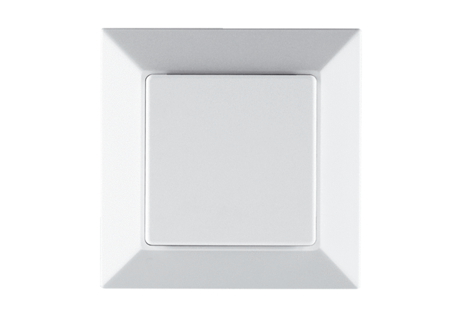EnOcean kibővítő modul PP 45 EOCsomagolási egység: 1 darabVálaszték: K
Termékszám: 0157.0362Gyártó: MAICO

